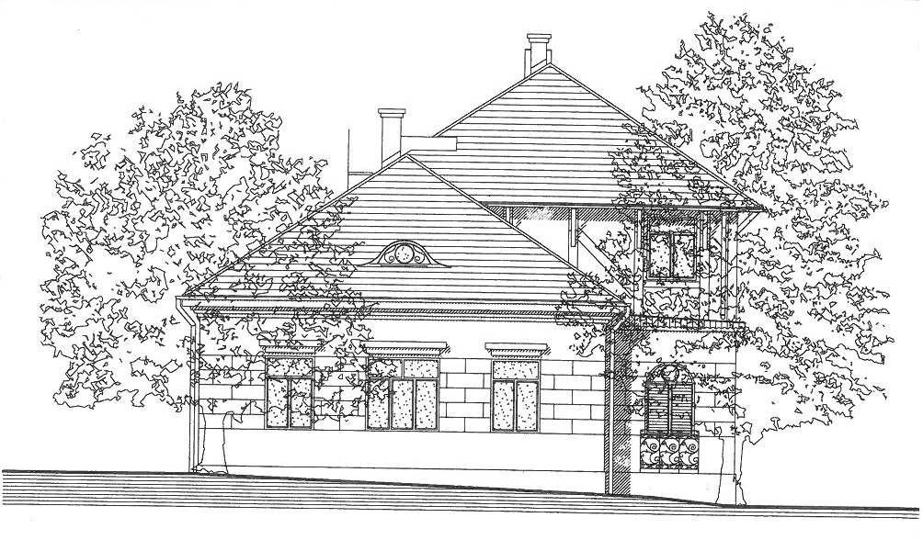

„Feléjük fordítom tekintetem, hogy jót tegyek velük, és visszahozom őket ebbe az országba.
Mert fölépíteni akarom őket, nem lerombolni; elültetni őket, nem kigyomlálni.
És szívet adok nekik, hogy elismerjék: én vagyok az Úr.”
(Jer 24, 6-7)

Kedves Barátaink!

Több mint negyedszázada építgetett és biztos alapokra helyezett fészeknek tűnő otthonunk villámcsapás következtében 2012. június 9-én éjszaka romba dőlt. Megsemmisült mindannak nagy része, amit eddig emberi erőfeszítéssel létrehoztunk.

Ám a bajban nem maradtunk egyedül: barátaink, közeli és távoli, sőt ismeretlen ismerőseink nagylelkű segítsége révén megtapasztalhattuk, mennyire tenyerén hordoz bennünket Isten. Házunk újjáépítése bennünk is megújulást indított el. Ami első pillanatban csapásnak látszott, Isten kegyelméből áldássá vált számunkra.

Most, a munkálatok befejeztével köszönetet szeretnénk mondani Istennek és Nektek mindazért a jóért, amit kaptunk. Köszönjük, hogy önzetlen segítségetekkel és imáitokkal hozzájárultatok otthonunk újjászületéséhez, és örülünk, hogy ezáltal életünk részeseivé váltatok.

Ezért szeretettel hívunk és várunk Benneteket

2013. január 5-én, szombaton 16:00 órakor

a Felső-krisztinavárosi Keresztelő Szent János Plébániatemplomban
(1024 Budapest, Apor Vilmos tér 9.)

tartandó hálaadó szentmisére és az azt követő agapéra.

Hernády Tamás és Rita
Eszter, Orsolya, Gergely, Balázs, Sára és Miklós

